**Discriminación de causas que afectan la producción de miel de abejas (*Apis mellifera*) en cuatro productores del Consejo Popular Victorino, Guisa, Granma, Cuba**

**Discrimination of causes affecting honey production by bees (*Apis mellifera*) in four producers of the Victorino People's Council, Guisa, Granma, Cuba**

Liriana Anel Rodríguez Mayol (1)

Sergio Florentino Rodríguez Rodríguez (2)

Alberto Blanco Fajardo (3)

Lázara Meilín Infante Diéguez (4)

Dayana de la Caridad Rosabal González (5)

Sandra Leonela López Álvarez (6)

(1) Universidad de Granma, Cuba [lanelrodriguezm@gmail.com](mailto:lanelrodriguezm@gmail.com)

ORCID: <https://orcid.org/0000-0001-7836-7679>

(2) Universidad de Granma, Cuba [sfrodriguez1964@gmail.com](mailto:sfrodriguez1964@gmail.com)

ORCID: <https://orcid.org/0000-0003-2923-5092>

(3) Universidad de Granma, Cuba [ablancof@udg.co.cu](mailto:ablancof@udg.co.cu) ; [ablancofajardo@gmail.com](mailto:ablancofajardo@gmail.com) ORCID: <https://orcid.org/0000-0003-4268-1011>

(4) Universidad de Granma, Cuba [lmeilinid@gmail.com](mailto:lmeilinid@gmail.com)

ORCID: [https://orcid.org/0009-0001-7263-0250](https://orcid.org/0009-0001-7263-0250%20%20%20%20%20%20%20%20%20%20)

(5) Universidad de Granma, Cuba [dayanarosabalg@gmail.com](mailto:dayanarosabalg@gmail.com)

ORCID: <https://orcid.org/0000-0002-1718-1675>

(6) Universidad de Granma, Cuba. [slopezalvarez35@gmail.com](mailto:slopezalvarez35@gmail.com)

ORCID: <https://orcid.org/0000-0003-0405-5933>

Contacto: [sfrodriguez1964@gmail.com](mailto:sfrodriguez1964@gmail.com)

Artículo recibido: 01/enero/2025. Aprobado: 04/febrero/2025

**Resumen:**

Existen causas que afectan directamente a las abejas que, de no ser analizadas influye negativamente en la producción de miel. La investigación se realizó en los apiarios de cuatro productores (denotados como Productor 1, Productor 2, Productor 3 y Productor 4) en el año 2022 y 2023 en la localidad de Victorino, municipio de Guisa, Granma, Cuba, para lo cual a través de una encuesta se determinó que la problemática central estuvo relacionada con la ausencia de especies melíferas florecidas como factor de inestabilidad en la producción de miel de abejas, y sobre la cual se determinaron 11 causas que influyen. En tal sentido la finalidad de esta investigación fue discriminar las causas que afectan la producción de miel de abejas (*Apis mellifera*) en cuatro productores del Consejo Popular Victorino, Guisa, Granma, Cuba. Para el procesamiento y análisis de los resultados de la encuesta se aplicó la Matriz de Vester, el Diagrama de Pareto, análisis de proporciones múltiples y el Diagrama de Venn. Los resultados del análisis de la composición botánica detectaron 36 especies de árboles, 15 de arbustos y 20 de bejucos, y de especies florecidas en las dos etapas del año. Como causa más influyentes se encontraron los períodos de escasas precipitaciones (causa común entre todos los apiarios por el Diagrama de Venn) y las colmenas huérfanas como los más críticos dentro de los apiarios. El análisis de proporciones detectó diferencias significativas entre esas causas. Se evidenció una marcada pérdida de biodiversidad en la zona de estudio constituye.

**Palabras Claves: apiarios, colmenas, melíferas problemas ambientales.**

**Abstract:**

There are causes that directly affect bees that, if not analyzed, negatively influence honey production. The research was carried out in the apiaries of four producers (denoted as Producer 1, Producer 2, Producer 3 and Producer 4) in the years 2022 and 2023 in the town of Victorino, municipality of Guisa, Granma, Cuba, for which through a survey it was determined that the central problem was related to the absence of flowering honey species as a factor of instability in the production of honey from bees, and on which 11 influencing causes were determined. In this sense, the purpose of this research was to discriminate the causes that affect the production of honey from bees (Apis mellifera) in four producers of the Victorino Popular Council, Guisa, Granma, Cuba. For the processing and analysis of the survey results, the Vester Matrix, the Pareto Diagram, multiple proportion analysis and the Venn Diagram were applied. The results of the analysis of the botanical composition detected 36 species of trees, 15 of shrubs and 20 of vines, and species that flowered in both stages of the year. The most influential causes were periods of scarce rainfall (a common cause among all apiaries according to the Venn Diagram) and orphaned hives as the most critical within the apiaries. The analysis of proportions detected significant differences between these causes. A marked loss of biodiversity was evident in the study area.

**Keywords:** apiaries, hives, honey, environmental problems.

**Introducción:**

Existen tres tipos de especies vegetales de acuerdo a la producción de recursos: las que producen néctar, polen y aquellas que producen ambos recursos. Otros elementos que pueden aportar las plantas son los aceites esenciales, ceras, resinas y mielatos. Las abejas (*Apis mellifera)* poseen adaptaciones morfológicas para absorber el néctar: la unión de los lóbulos terminales del labio y del maxilar forma un tubo que actúa a modo de capilar succionando el néctar. Si es escaso o muy viscoso pueden lamerlo con la lamela. El néctar puede contener cantidades variables de azúcares (sacarosa, fructosa, glucosa y otros) dependiendo de la especie vegetal que se trate, originando mieles de distintas características. También contiene aminoácidos, enzimas y minerales.

Según Villalón y Hechevarría 2022, Ninguna flor tiene tanto néctar como para que la abeja llene su melario en una sola visita. De esta manera recorre varias flores realizando el acarreo de polen de una a otra. El polen es la única fuente de proteínas para la colmena, por lo que es fundamental en el momento de alimentar a las crías. Posee vitaminas del complejo B, K y E, minerales (P, K, Mg, Ca, Na, Fe) y oligoelementos. Su composición química depende de la especie vegetal de la que provenga. El polen contiene en el rango de 2,5 % a 61 % proteínas, la mayoría de las cuales son enzimas participantes del proceso de germinación del tubo polínico y la posterior fecundación.

Las reservas del grano de polen pueden estar constituidas por almidón o lípidos. Durante el trabajo de recolección utilizan el aparato bucal, los tres pares de patas y los pelos del cuerpo. La función de recolección de polen es llevada a cabo por las abejas recolectoras más jóvenes cuyos pelos se encuentran en buen estado, ya que posteriormente se deterioran con el tiempo. Con las mandíbulas retiran el polen de las anteras, los granos son humedecidos con saliva y néctar y forman los pancitos de la carga que ubican en el canastillo o corbícula ubicado en el tercer par de patas. (Villalón y Hechevarría, 2022).

Existen problemas medioambientales que afectan directamente a las abejas que, de no ser analizadas influye negativamente en la producción. Las abejas como agentes vio-indicadores de la contaminación ambiental, nos advierte que se debe tener una mirada diferente a estos insectos. En gran medida se han realizados investigaciones sobre el inminente cambio climático que a su vez es una consecuencia de los disímiles de contaminantes que utiliza el ser humano en sus actividades diarias. Por esta razón se debe mirar diferente al soporte y fuente de oxigeno como los bosque de los cuales albergan a las abejas, polinizadores de excelencia y facilitadores también de la sucesión ecológica. (Sánchez-Carmona, 2023)

La reproducción de muchas especies de árboles depende directamente de las abejas que recogen el polen solamente de algunas plantas específicas que suelen ser más raras y salvajes, ayudando así a que se dé la polinización de estos y al mismo tiempo las abejas utilizan el material recolectado para alimentarse o producir miel (Benavides, Gurdián, & Padilla, 2011).

Se han realizado estudios donde se presentaron diferentes especies de árboles de interés apícola que pueden asegurar la supervivencia de las abejas y otros polinizadores a través de su dinámica ecológica, es por eso que se deben de tomar medidas que contribuyan a la conservación de las plantas melíferas considerando que también sirven de hábitat a muchas especies de flora y fauna y así mantener un equilibrio en los ecosistemas (Aguilar, Aker, & Flores, 2019).

En tal sentido el objetivo de esta investigación fue evaluar con el empleo de herramientas estadísticas los problemas medio ambientales del Consejo popular Victorino, Guisa, Granma, Cuba.

**Materiales y métodos**

La investigación se realizó en el Consejo Popular Victorino, municipio de Guisa, provincia de Granma (Figura 1). El área de estudio se ubica al este del municipio, en la porción suroeste de la provincia a los 20º16’01’’ de longitud y -76º43’85’’ de latitud, limita al norte con los Consejos Populares de Bombón y Palma del Perro, al sur con el Consejo Popular Los Números, al este con la provincia de Santiago de Cuba y al este con el Consejo Popular Los Horneros. Situada sobre un suelo pardo sin carbonato, según Hernández y colaboradores (1999), a una altura aproximada de 600 msnm, con una temperatura promedio entre los 25-30 ºC.

La investigación se realizó en cuatro productores (denotados como Productor 1, Productor 2, Productor 3 y Productor 4) en el año 2022 y 2023 en la localidad de Victorino. Productores del Consejo Popular Victorino Guisa

Productor 1: Banier Oliva Rosales

Productor 2: CPA: Desembarco del Granma

Productor 3: Luis Ángel Fajardo Ruíz

Productor 4: CPA Fran País

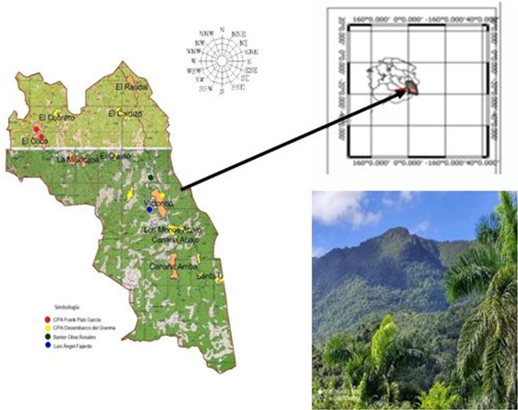Figura 1. Mapa de la ubicación espacial del Consejo Popular Victorino. Guisa, Granma, Cuba. Fuente: Grupo Empresarial Geo-Cuba, Empresa Geo-Cuba, Granma (2022)

La toma de datos en el campo se realizó mediante muestreo de transeptas variables de (2x50 m) propuesta por Foster *et al* (1995) para realizar evaluaciones rápidas de la vegetación, donde se revisan los árboles florecidos en las dos etapas del año, para la cual se muestreo un número estándar de individuos en vez de una superficie estándar y no requiere de tomar medidas precisas de los datos. Se muestreo las plantas separadas por formas de vida (árboles, arbustos y bejucos), para su posterior identificación por especialistas autorizados. Para la identificación y correcto nombramiento de las plantas colectadas se utilizaron claves dicotómicas y la clasificación por nombres vernáculos y científicos según criterios de Sablón (1984), Leyva (2001), Acevedo y Strong (2012) así como con apoyo de los profesores del Departamento Ingeniería Forestal de la Universidad de Granma.

Se utilizó la Matriz de Vester para jerarquizar los problemas existentes sobre el criterio de la problemática central determinada por encuesta que se relacionó con la ausencia de especies melíferas florecidas como factor de inestabilidad en la producción de miel de abejas. Dándoles a las causas una clasificación: críticos, activos, pasivos e indiferentes dentro del cuadrante (X; Y) empleados en una plantilla para su elaboración en: La plantilla en formato Excel para hacer auto-matizadamente la Matriz de Vester

Para darle un valor o porcentaje de importancia se realizó el Diagrama de Pareto Esta herramienta es un tipo diagrama de barras, pero ordenadas de mayor a menor por datos provenientes de conteos de frecuencia (variables discretas) y sólo provenientes de conteos, no para variables continuas en el cual aproximadamente el 20 % de estos problemas son responsables del 80 %. Cuantifica de mayor a menor la influencia de esas causas con relación a ese problema mayor, para lo cual hay que cuantificar (sólo por conteo) las veces que esas causas están afectando a ese gran problema en un período de tiempo determinado.

Para el procesamiento automatizado de los datos se utilizó la Matriz de Vester y el Diagrama de Pareto a través del software en Plantilla Excel:

<https://www.ingenioempresa.com/wpcontent/uploads/2016/06/Plantilla-matriz-de-vester.xlsx>

Se utilizó un análisis de proporciones múltiples para determinar la existencia o no de diferencias significativas entre los conteos de esas causas que aparecen en el análisis del Diagrama de Pareto, cuyas proporciones fueron la cantidad de problemáticas encontradas en los apiarios. Se determinó la probabilidad o la presencia o no de diferencias significativas entre las proporciones de las muestras. El procedimiento estadístico se base en la prueba de Chi-cuadrado (X2 cuadrado).

Se utilizó el Diagrama de Venn para clasificar elementos de forma más sencilla y lógica. Con este diagrama es posible explica situaciones complejas de combinaciones de manera más efectiva. Usa círculos que se superponen para ilustrar las relaciones lógicas entre dos o más conjuntos de elementos. La conformación de estos conjuntos fue a través del software Edrawsoft en formato https://bioinfogp.cnb.csic.es/tools/venny.

**Resultados y discusión**

Los resultados del análisis de la composición botánica se recogen en la tabla 1, distribuidas entre las 36 especies de árboles, 15 de arbustos y 20 de bejucos. Especies florecidas en las dos etapas del año indistintamente y las de mayor posibilidad de ser visitadas por las abejas (Villalón, 2022).

|  |  |  |  |
| --- | --- | --- | --- |
| Formas de vida | Árboles | Arbustos | Bejucos |
| Cantidad | 36 | 15 | 20 |

Tabla 1. - Relación de las formas de vidas existentes en el Consejo  
popular Victorino.

De las familias presentes en el área (Figura 2) las más representativas son *Rutaceae* con seis especies representantes y *Sterculiaceae* con cuatro especies en las formas de vida árboles y arbustos mientras que en los bejucos las más representativas son *Asteraceae* y *Caesalpinaceae* seis y cinco especies en su orden. De igual forma está representada la familia *Arecaceae*, las cuales, a pesar de no estar ampliamente representada por el número de especies, su abundante floración es aprovechada por las abejas para obtener el polen y producir miel. Resultados similares fueron obtenidos por Chamorro-García *et al* en (2013) y Sánchez (2023) como se muestra en la siguiente figura.

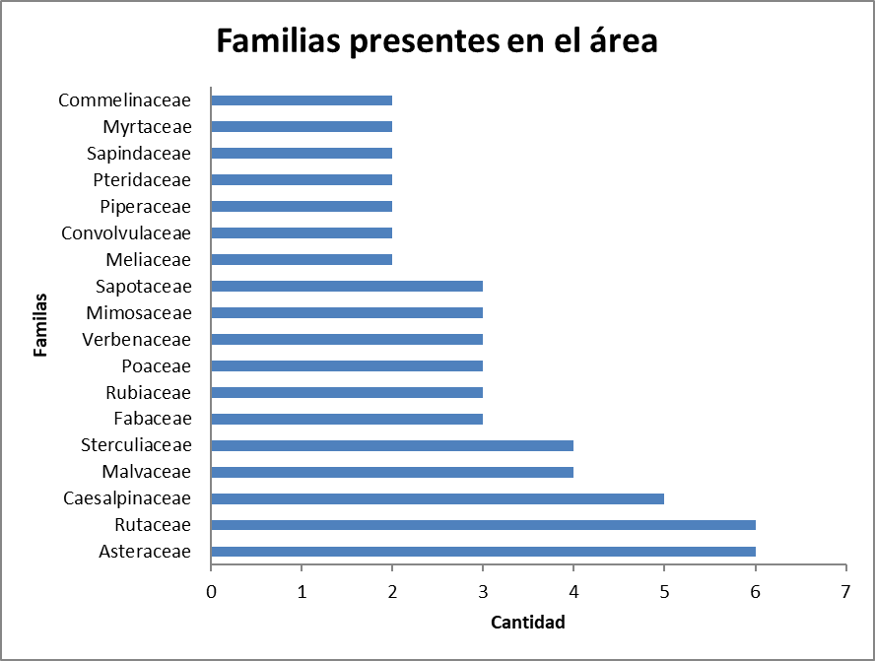

Figura 2: Cantidad de familias presentes en el área de estudio.

**Identificación y jerarquización de los problemas medioambientales:**

Los apiarios de forma general presentan diferentes problemas medioambientales a través de la identificación de los aspectos ambientales, para lo cual se pudo identificar un total de 11 causas asociados (Tabla 2), provocados por la ausencia de especies melíferas florecidas provocando una inestabilidad de la producción de miel, lo qe permite identificar como problema medioambiental de mayor representatividad la pérdida de la biodiversidad. Concordando con los resultados expuestos por (Meriño 2024)

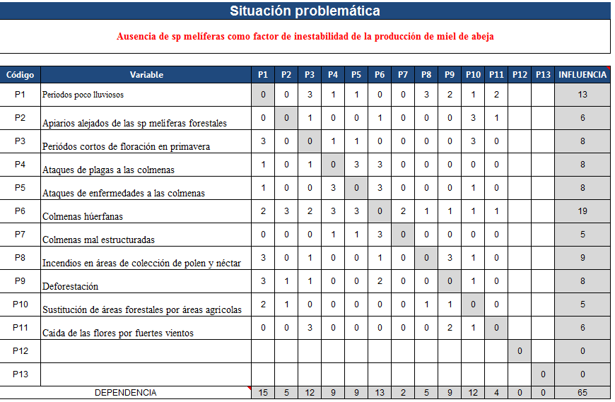

Tabla.2. Tabulación de los problemas medio ambientales a través de la Matriz de  
Vester.

Como se aprecia en la figura los valores obtenidos después de la identificación de las influencias y dependencia de cada causa o impacto, muestran que existe un fuerte impacto potencial del sistema de producción apícola que afecte significativamente al medio ambiente, dando como causa más influyente los tiempos de seca y las colmenas huérfanas. Siendo estos los problemas más críticos dentro de los apiarios. Influyendo negativamente en la producción de miel de los cuatro productores, independientemente de la cantidad de colmenas que poseen (Figura 3).

Para intencionar la solución de los problemas críticos y activos se debe de hacer un trabajo intencionado para la mejora de la producción de miel en esta localidad, debido a que la apicultura escuna de las actividades económicas más importantes, y se propone para un mejor manejo de las colmenas y los apiarios que los productores reciban un programa de capacitación, con la inclusión de elementos de la flora melífera y manejo zootécnico.

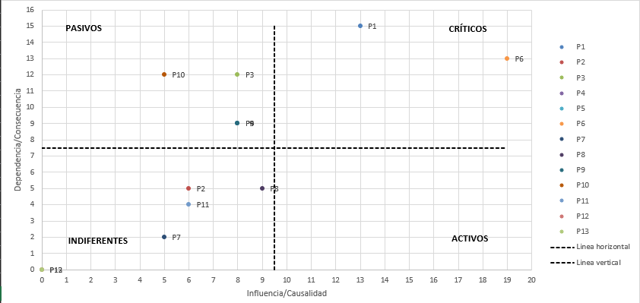  
Figura 3. Representación gráfica de los niveles de la Matriz de Vester.

Para una mejor comprensión de los resultados obtenidos por la Matriz de Vester se empleó el diagrama de Pareto (Figura 4) para demostrar el orden de jerarquización de las causas, cuya significación estadística quedó demostrada a través del análisis de proporciones múltiples (Tabla 3), a través de la determinación de la probabilidad.

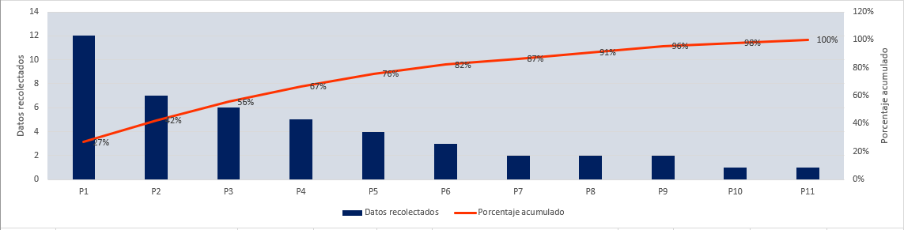

Figura 4. Jerarquización de los 11 problemas detectados a través del Diagrama de Pareto.

Dando como resultado que los apiarios alejados de donde están las especies melíferas representan un 27 % causando que la abeja de un recorrido más largo para la obtención del néctar y el polen. Incluso la pérdida y muerte de las abejas por el cansancio del vuelo. El desconocimiento por parte de los productores, de las especies melíferas forestales que pueden ser empleadas alrededor de los apiarios para el aprovechamiento de sus beneficios, genera un descenso de la producción. Coincidiendo con Meriño 2024.

|  |  |  |
| --- | --- | --- |
| Problemática | Cantidad de veces que aparece | Total de veces que no aparece |
| Períodos poco lluviosos | 5 | 40 |
| Apiarios alejados de las sp melíferas forestales | 12 | 33 |
| Periódos cortos de floración en primavera | 7 | 38 |
| Ataques de plagas a las colmenas | 2 | 43 |
| Ataques de enfermedades a las colmenas | 2 | 43 |
| Colmenas húerfanas | 1 | 44 |
| Colmenas mal estructuradas | 1 | 44 |
| Incendios en áreas de colección de polen y néctar | 2 | 43 |
| Deforestación | 3 | 42 |
| Sustitución de áreas forestales por áreas agrícolas | 4 | 41 |
| Caída de las flores por fuertes vientos | 6 | 39 |
| Chi- cuadrado (X2) = 68,3 | | |
| Valor de p = 0,001 | | |

Tabla 3. Análisis de proporciones múltiples entre las causas detectadas.

Para determinar la existencia o no de diferencias significativas entre los conteos de esas causas que aparecen en el análisis del Diagrama de Pareto anterior, el análisis de proporciones múltiples demostró la presencia de diferencias significativas entre la ocurrencia de esos problemas por ser el valor de la probabilidad (p) menor de 0,05 entre las 11 causas que afectan a los apiarios en el Consejo Popular Victorino Guisa en el período analizado.

En la figura 5, se evidencia que a través de los conjuntos que se interrelacionan entre sí para los cuatro apiarios del Consejo Popular Victorino Guisa, y muestra que en el Apiario 1 existe un 14,3 % de elementos no incluidos dentro de las problemáticas descritas en los otros apiarios como las colmenas huérfanas, mientras que el Apiario 2 no existen elementos que coincidan o sean diferentes, con un 0 %. Para el Apiario 3 hay presencia de un 28,6 % de elementos incluidos de disimilitud dentro de las causas siendo estas: ataques de plagas a las colmenas, sustitución de áreas forestales por áreas agrícolas. En tanto el Apiario 4 presenta este mismo porciento de disimilitud dentro de las causas con un 28,6 % para las causas colmenas en mal estado y la deforestación. De todas las causas o problemáticas ambientales las épocas de limitadas precipitaciones fue la causa más común en los cuatro apiarios.

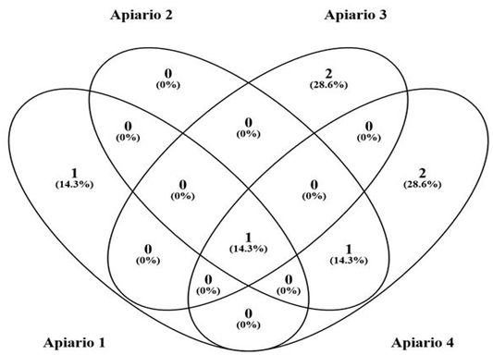

Figura 5. Diagrama de Venn para interrelacionar las 11 causas entre los cuatro apiarios evaluados.

**Conclusiones:**

De las 11 problemáticas ambientales evaluadas, la pérdida de biodiversidad en la zona de estudio constituye el mayor problema.

La problemática ambiental en común de los cuatro apiarios es el período de escasas precipitaciones.

Es factible el empleo de herramientas estadísticas como la Matriz de Vester y los Diagramas de Pareto y Venn para discriminar, jerarquizar e inerrelacionaar problemáticas ambientales.

Nota: Artículo científico presentado como ponencia en el Taller Internacional “*Environment management*”, organizado entre la Universidad de Concordia, Quebec, Canadá, la Universidad de Granma, Cuba y el Programa Mundial de Alimentos de las Naciones Unidas (PMA), celebrado del 4-5 marzo de 2024 en la Universidad de Granma, Cuba, como parte del proyecto “*Effective mitigation of the impact of climate change on rice production in Granma*” *of Quebec-Cuba call 2023-2025*.

**Bibliografía**

Aguilar-Cabrera, A. B., Aker-Narvaez, C., & Pacheco-Flores, S. A. (2019). Caracterización florística de las especies de aprovechamiento apícola en el complejo volcánico "Pilas el Hoyo". Revista Iberoamericana de Bioeconomía y Cambio Climático, 5(9), 1164-1197. <https://doi.org/10.5377/ribcc.v5i9.7952>

Benavides, C., Guardián, F., & Padilla, S. (2011). Estudio de floración de plantas melíferas para su aprovechamiento en la productividad apícola en las comarcas de Chacra Seca, Miramar, Cerro Negro y Cerro Ojo de agua del Municipio de León (Monografía). Universidad Nacional Autónoma de Nicaragua, León.

Chamorro-García, Fermín José, León-Bonilla, Daniela, & Nates-Parra, Guiomar. (2013). El polen apícola como producto forestal no maderable en la cordillera oriental de Colombia. Colombia Forestal, 16(1), 53-66. <http://www.scielo.org.co/scielo.php?script=sci_arttext&pid=S0120-07392013000100004&lng=en&tlng=es>

Foster, B. R., Hernández, N. C., Kakudidi, E. K., & Burnham, R. J. (1995). Un método de transectos variables para la evaluación rápida de comunidades de plantas en los trópicos (Documento inédito).

Foster, B. R., Hernández, N. C., Kakudidi, E. K., & Burnham, R. J. (1995). Un método de transectos variables para la evaluación rápida de comunidades de plantas en los trópicos (Documento inédito). Environmental and Conservation Programs, Field Museum of Natural History, Chicago, & Conservation Biology, Conservation International, Washington, D.C.

Henao, P. (2010). Servicios ecológicos. Recuperado en abril de 2024 de <http://jrubiano.pbworks.com/f/Servicios+Ecocistémicos.pdf>

Ingenio Empresa. (2024). Matriz de Vester [Plantilla en formato Excel]. Recuperado de <https://www.ingenioempresa.com/wp-content/uploads/2016/06/Plantilla-matriz-de-vester.xlsx>

Ingenio Empresa. (2024). Diagrama de Pareto [Plantilla en formato Excel]. Recuperado de <https://www.ingenioempresa.com/wp-content/uploads/2016/07/Plantilla-xls-Diagrama-de-Pareto.xlsx>

Machado, S., & Sotolongo, M. (2000). El polen de las plantas melíferas cubanas. Apiciencia, 2(1), ISSN: 1608-1862. Recuperado de <http://www.actaf.co.cu/revistas/apiciencia/2011-2/2polen.pdf>

Meriño Fajardo, L. (2024). Valoración de aspectos económicos-ambientales de la producción de miel en el Consejo Popular Victorino Guisa en el 2022-2023 [Trabajo de diploma en opción al título de Ingeniería Forestal]. Universidad de Granma.

Pérez-Piñeiro, A. (1992). The nectar secretion of Ipomoea triloba L., Turbina corymbosa (L.) Raf., Citrus spp. and Lysiloma latisiliqua (L.) Benth. and its relations to the honey harvest in Cuba (Tesis doctoral). Institutionen for husdjurens utfodring och vård, Rapport 210, Swedish University of Agricultural Sciences, Department of Animal Nutrition and Management, Uppsala.

Pérez-Piñeiro, A. (1995). Manual de Apicultura. La Habana, Cuba: Agrinfor.

Programa de Desarrollo de la Apicultura. (2015). Ministerio de la Agricultura 2015-2020. CIAPI-APICUBAGAF, Cuba.

Roig, J. (1988). Diccionario botánico de nombres vulgares cubanos (Tomo 1 y Tomo 2). La Habana: Editorial Científico - Técnica. (Tercera reimpresión, pp. 607-1142).

Sánchez-Carmona, D. (2023). Propuesta de un proyecto de extensión forestal participativo para el aumento de la producción de miel en el Consejo Popular Victorino [Trabajo de diploma en opción al título de Ingeniería Forestal]. Universidad de Granma.

Sierra, R. (2009). Evaluación participativa de la adopción del Programa de Mejoramiento Genético para la apicultura en la provincia Granma [Tesis en opción al título académico de Maestro en Ciencias en Extensión Agraria]. MES. (102 p).

Universidad de Baltimore. (s.f.). Análisis de proporciones múltiples en línea. Recuperado de <https://home.ubalt.edu/ntsbarsh/business-stat/otherapplets/ProporTest.htm>

CSIC de España. (s.f.). Diagrama de Venn en línea. Recuperado de <https://bioinfogp.cnb.csic.es/tools/venny/>

Valdez, Y. (2014). Análisis del ciclo de vida del producto miel en el consejo popular Palma del Perro municipio Guisa, provincia de Granma [Tesis en opción al grado científico de máster en Ciencias Forestales].

Villalón y Hechevarría, J. (2022). Tratado teórico – práctico del arte de criar las abejas y explotar los colmenares con aplicación especial a la isla de Cuba.